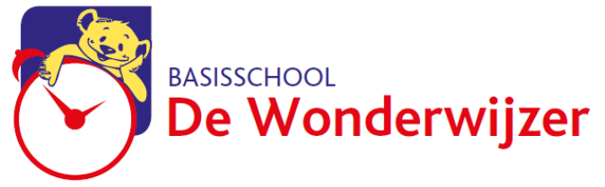

**BSGO De Wonderwijzer * Kapellestraat 2 * 9402 Meerbeke**

# **T: 054/33.42.99**

# **Bestelstrook warme maaltijden juni 2024**

Een warme maaltijd omvat soep, vlees of vis met aardappelen of pasta en groenten en een dessert.

Het volledige menu vindt u terug aan de achterzijde van deze bestelstrook.

Gelieve op deze strook aan te duiden wanneer uw kind een warme maaltijd of soep zal gebruiken en terug te bezorgen **ten laatste 13/05/2024**. Dank voor uw medewerking!

**!Indien uw kind(eren) inschreef voor een volledig schooljaar hoeft u dit niet meer in te vullen!**

**Warm = W Soep = S**

|  |  |  |  |
| --- | --- | --- | --- |
| Naam van de leerling: | | Klas: | |
|  | | | |
|  |  |  |  |
|  |  |  |  |
| Ma 03/06/2024 | Di 04/06/2024 | Do 06/06/2024 | Vr 07/06/2024 |
|  |  |  |  |
| Ma 10/06/2024 | Di 11/06/2024 | Do 13/06/2024 | Vr 14/06/2024 |
|  |  |  |  |

Geen warme maaltijden meer vanaf 17/06/2024.

Handtekening ouder:

